**大庆石化公司化工三厂**

**综合车间容积泵修复**

技 术 协 议

**甲 方：大庆石化公司化工三厂**

**签 字：**

**乙 方：齐齐哈尔众工科技有限公司**

**签 字：**

**2017年3月13日**

大庆石化公司化工三厂（甲方）与齐齐哈尔众工科技有限公司（乙方）就甲方容积泵修复事宜，经双方友好协商，达成协议如下：

**一、基本情况**

1、设备名称：综合车间罗茨（大饼子）泵1台，综合车间双螺杆泵2台，共计3台。

|  |  |  |
| --- | --- | --- |
| 设备名称 | 数量 | 材质 |
| 罗茨泵 | 1台 | 转子轴：42CrMo；泵体：20#；衬套：ZG200-400。 |
| 双螺杆泵 | 2台 | 转子轴：铸铁；泵体：铸铁；衬套：ZG200-400。 |

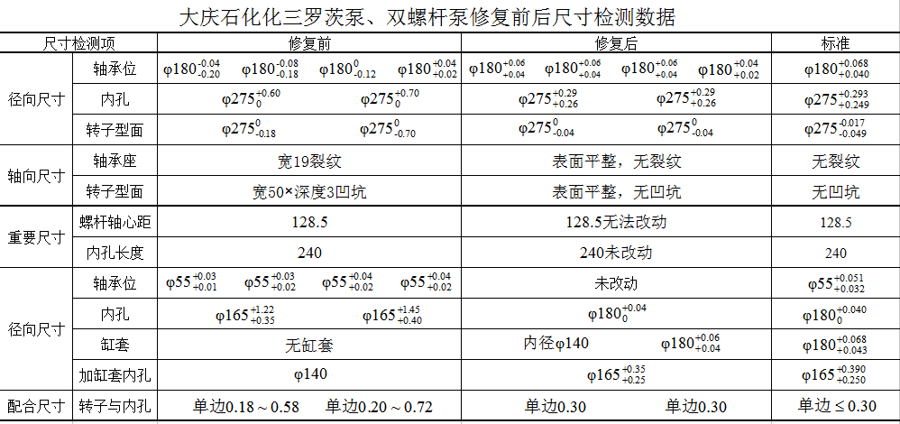 2、修复前、后尺寸检测

**二、修复内容**

|  |  |
| --- | --- |
| 罗茨泵 | 双螺杆泵 |
| 1、泵体内孔表面、转子表面、齿轮表面磨损位置熔覆加工处理；  2、检查转子与泵体配合间隙检测；  3、轴头底扣修复；  4、转子圆跳动检测；  5、轴承座、轴承配卡簧各一对；  6、轴承位检查尺寸公差。 | 1、转子轴跳动检测；  2、泵体内孔表面超差修复；  3、加工筒形缸套；  4、缸套与原基体间隙调整；  5、在甲方技术人员的指导下，将螺杆按要求回装。 |

1. **修复工艺及流程**

1、罗茨泵修复工艺流程

（1）测量泵体内孔、转子、齿轮的尺寸公差、形位公差，测量后数据保存，对工件进行材质分析。

（2）用油石对泵体内孔、转子、齿轮的表面进行毛刺打磨（不影响原尺寸）。

（3）使用塞尺测量转子与泵体内壁的配合间隙。

（4）上数控车床对转子的各轴颈进行跳动值检测，<0.07mm。

（5）根据轴承型号，调配、制作轴承座稳固卡簧。

（6）经过尺寸公差检测，两件转子的轴承位共四处，有三处轴承位尺寸超差。

（7）对轴承位进行脱脂清洗，无损探伤检测原轴承位表面是否存在缺陷。

（8）机械加工去除原轴承位疲劳层。

（9）选用与原基体材质相符、硬度相近的材质作为选材依据，并确定熔材为304。

（10）采用分层熔覆工艺对磨损位置进行基层、过渡层、工作层熔覆，留加工余量。

（11）对熔覆部位进行机械加工至符合外径公差尺寸要求。

（12）对修复后的各修复位置进行无损探伤，型位公差、尺寸公差检测。

（13）两件轴承座清洗除锈，对轴承座外侧裂纹处打出V型坡口，进行焊补熔覆，人工刮研熔覆部位。

（14）制作两侧端盖垫片，材质为石棉，一侧制作5个。

2、双螺杆泵修复工艺流程

（1）对壳体内壁进行整体无损探伤，材质、硬度、尺寸公差及形位公差检测。

（2）对壳体内孔进行机械加工至180mm，长235mm，留5mm不加工，作为后期加工筒套的止口端，并在5mm的端面上加工出3×45°的坡口（单节内孔总长为240mm）。

（3）在内孔外端面止口处内侧加工出3×45°的坡口，保证后期熔覆的结合强度。

（4）选用与原基体的硬度相近、机械性能箱体的材质铸铁，加工四件筒形缸套，单件尺寸；为内径140mm、外径180mm、长235mm，并在一端端面内侧和另一端端面外侧加工出3×45°的坡口（镶嵌后可与壳体内孔端面呈现出V型熔覆面）。

（5）采用线切割将筒形缸套无效部位进行切除。

（6）将筒形缸套嵌入加工后的壳体内孔，调整好内孔与缸套的间隙与角度，选用镍含量高的熔覆焊材ZG200-400，在四轴联动内孔熔覆加工中心上，对两件缸套与原基体的结合位置进行熔覆。

（7）对熔覆后的壳体进行自然失效，去除应力。

（8）上镗床找轴心位置，对熔覆后的内孔进行机械加工，加工至165mm，达到有效使用标准。

（9）对熔覆后的壳体内孔进行整体渗透探伤。

（10）回装：甲方提供总成所需的密封件、轴承并进入乙方车间进行技术指导回装螺杆泵总成，安装盘车转动灵活无卡阻视为合格。

**四、质量保证**

1、保证熔覆部位无沙眼、无明显划痕和腐蚀斑点。

2、保证熔覆表面的硬度不低于原机体硬度。

3、保证熔覆面部位在正常使用过程中无脱落。

4、加工后的位置尺寸公差在有效使用标准范围。

5、保修期限：修复部位自验收合格、交付之日起免费保修壹年；

6、保修约定：在正常使用情况下，乙方免费修复并承担往返运费；人为、意外事故等非正常原因造成的损伤不在免费修复范围内；非修复部位出现的损伤也不在免费修复范围内。

**五、其它事项**

1、修复地点：乙方车间；

2、甲方提供工件修复部位的几何尺寸图纸，并安排专人负责与乙方协调与联系；

3、以上内容经双方共同确认，签字后生效；

4、本协议一式六份，甲方四份，乙方两份，可作为商务合同，具有相同的法律效力。

*以下无正文*

甲方:大庆石化公司化工三厂 代表（签字）：___________

联系电话：_______________ 日期：20__年__月__日

乙方：齐齐哈尔众工科技有限公司 代表（签字）：___________

联系电话：_______________ 日期：20__年__月__日

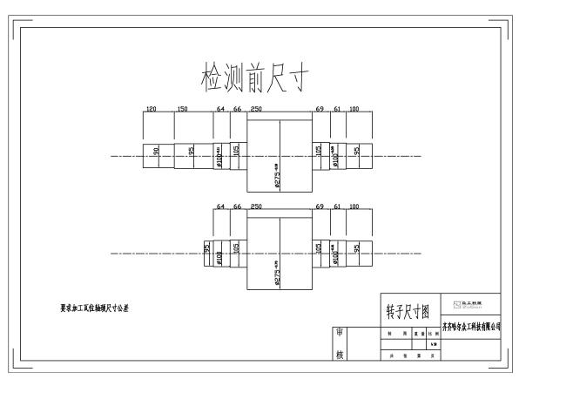附件1：图纸

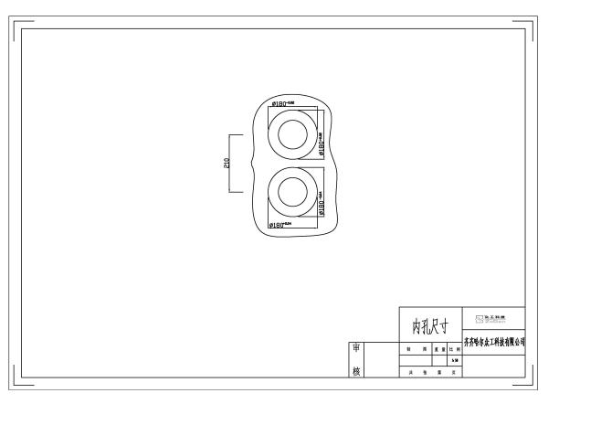

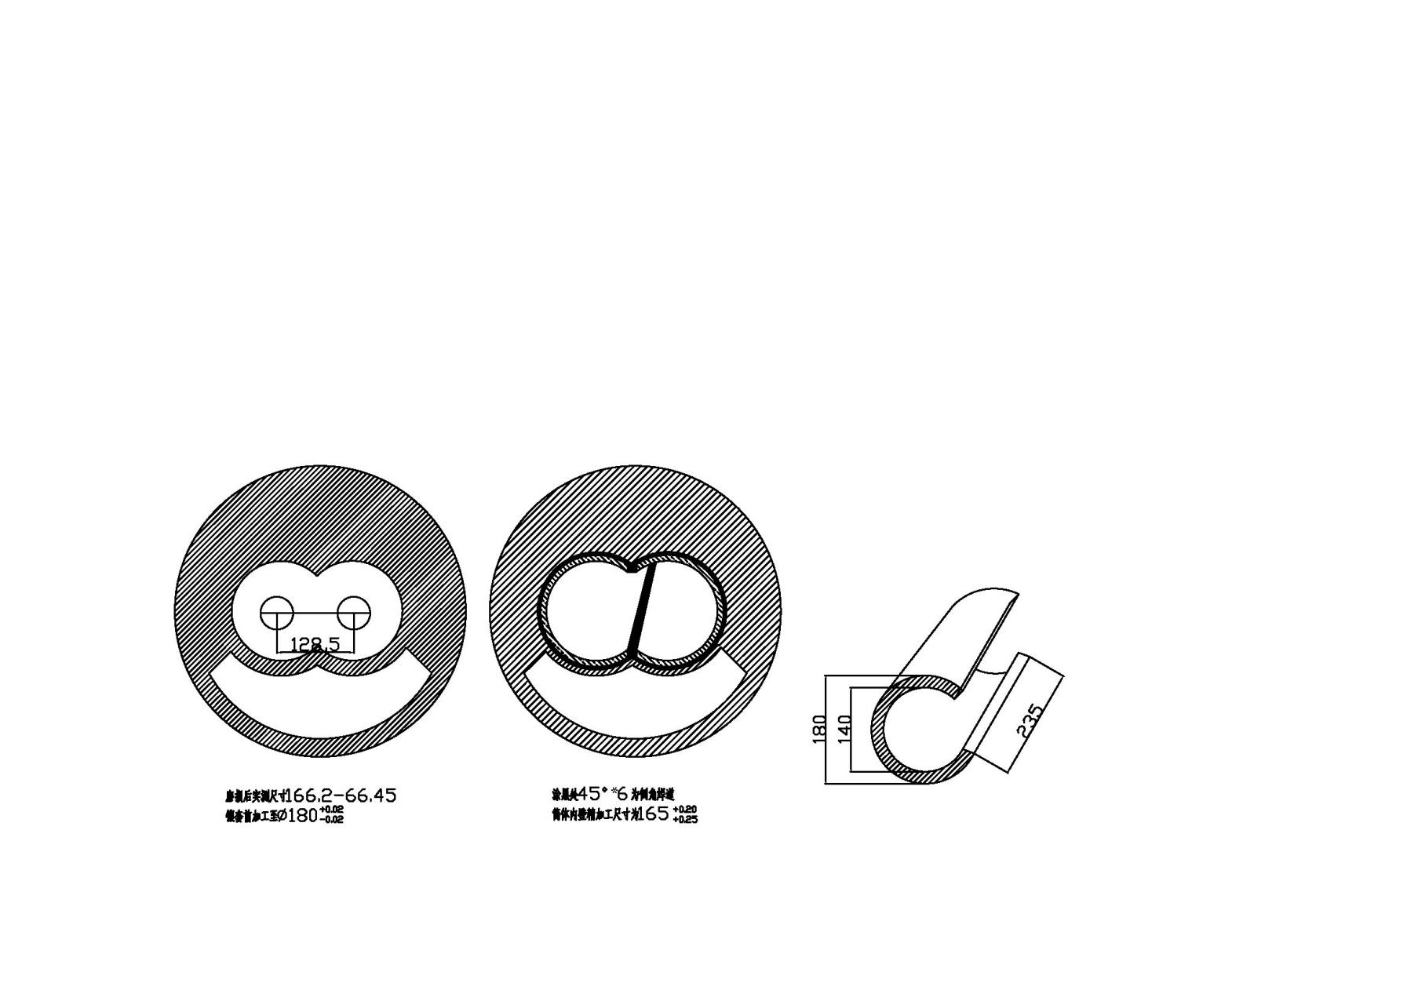

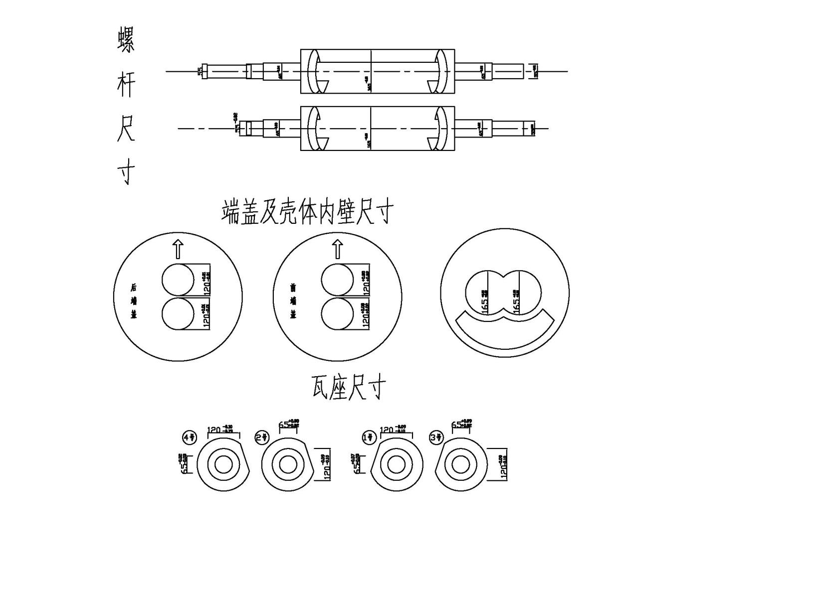

附件2：照片

修复前：

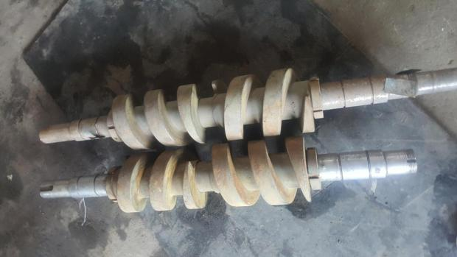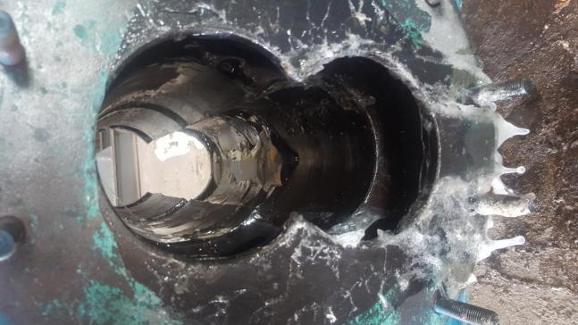

修复中：

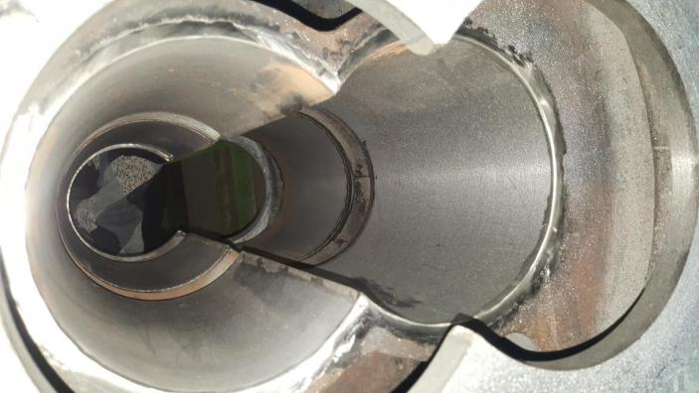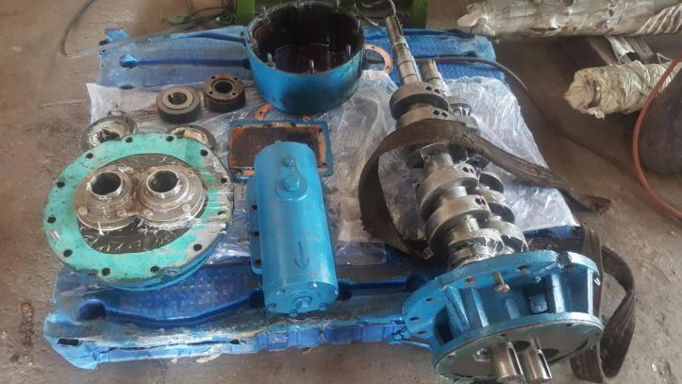

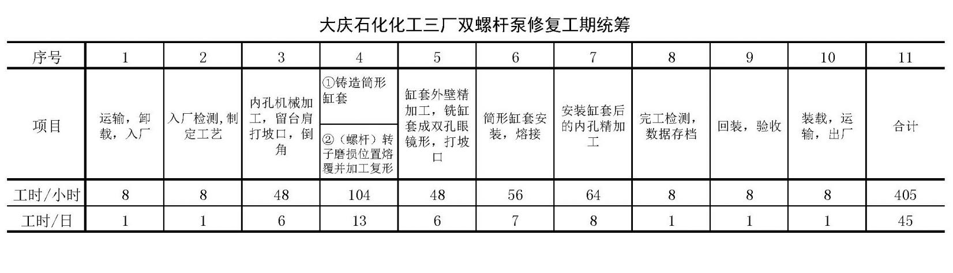附件3：双螺杆泵修复工期统筹

如上表：

若按8小时/日安排工时，工期为45日；

在保证修复质量和人员安排的前提下，乙方可适当加班赶工。